Приложение 2.
Быкова Галина Петровна 213-034-955

Тест.
- Определите по рисунку вид движения.

Рис. 4
А) поворот; Б) параллельный перенос;
В) симметрия относительно точки; Г) симметрия относительно прямой;
Д) не является движением
- Определите по рисунку вид движения.
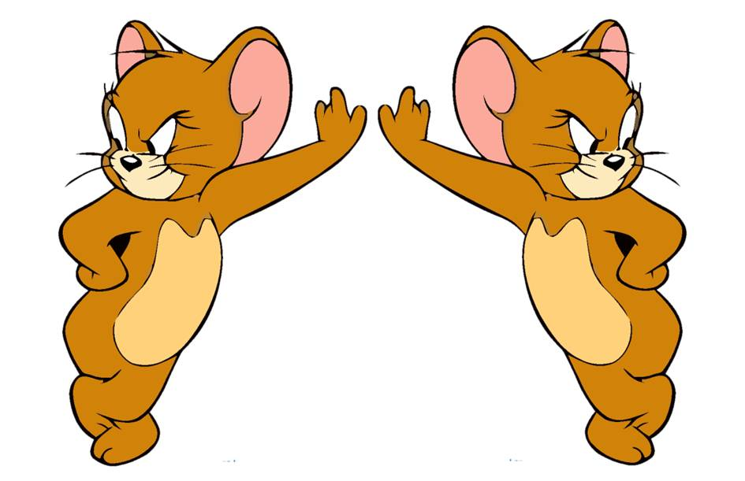

Рис. 5
А) поворот; Б) параллельный перенос;
В) симметрия относительно точки; Г) симметрия относительно прямой;
Д) не является движением
- Определите по рисунку вид движения.
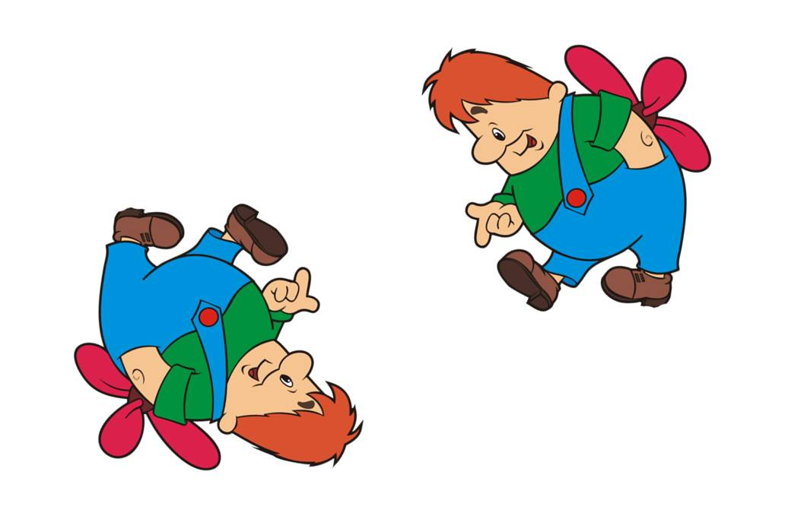

Рис. 6
А) поворот; Б) параллельный перенос;
В) симметрия относительно точки; Г) симметрия относительно прямой;
Д) не является движением
- Определите по рисунку вид движения.
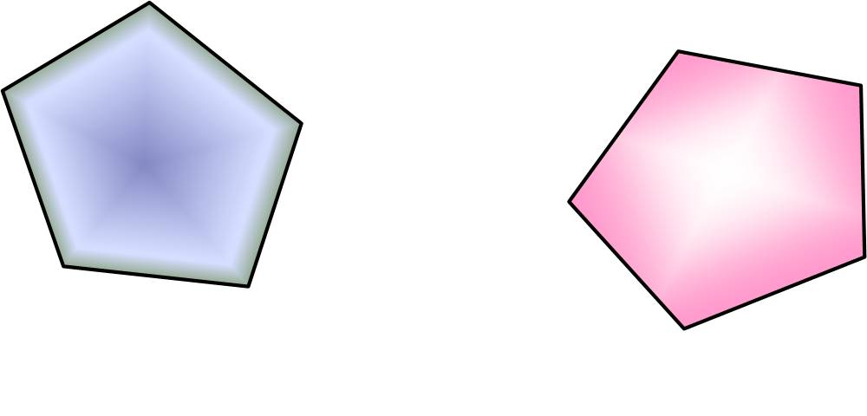

Рис. 7
А) поворот; Б) параллельный перенос;
В) симметрия относительно точки; Г) симметрия относительно прямой;
Д) не является движением
- Определите по рисунку вид движения.
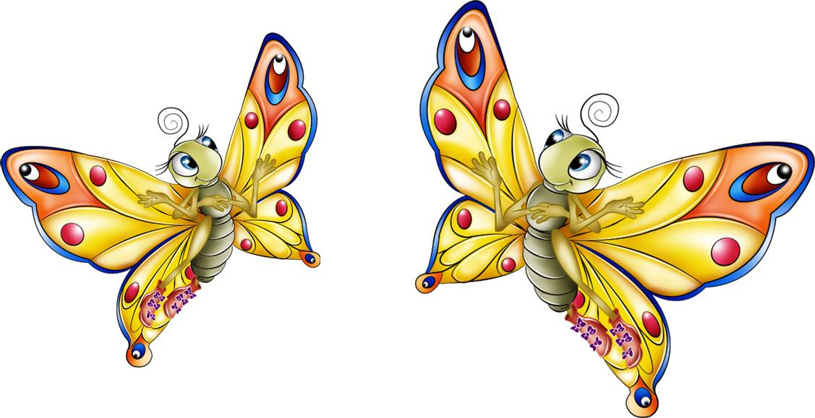

Рис. 8
А) поворот; Б) параллельный перенос;
В) симметрия относительно точки; Г) симметрия относительно прямой;
Д) не является движением

